南海理工第19周食谱

引言
南海理工一直将学生的健康成长放在首位，通过精心设计的营养食谱，为同学们提供均衡、健康的饮食。以下是第19周的营养食谱概览，让同学们的每一餐，吃得安全，吃得营养，吃得健康！

星期日（1月4日）
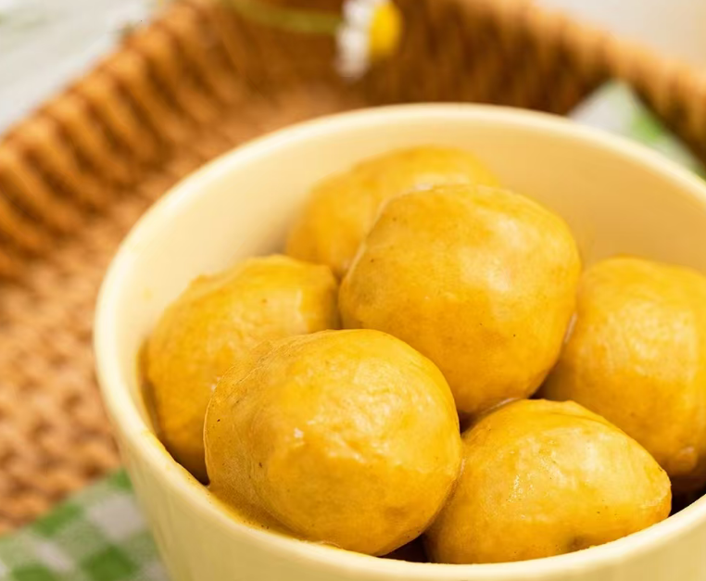
暖心早餐
鸡蛋瘦肉粥、香妃面包、旋风巧克力蛋糕、红糖馒头、糯米鸡、洋葱红萝卜炒面、蒸鸡蛋
营养午餐
土豆焖鸡、咖喱鱼蛋、肉丝炒莴笋丝、盐焗鸡翅根、菜心
美味晚餐
豆角粒炒蛋、盐焗鸡腿、莲藕焖花肉、冬菇焖鸭、京包菜、紫菜汤

星期一（1月5日）
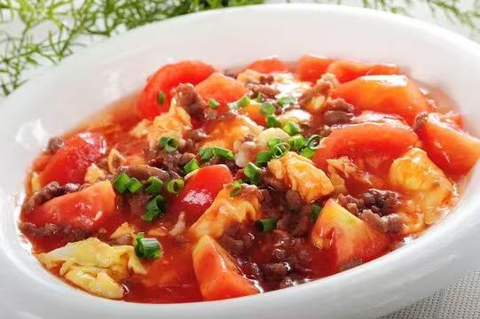
暖心早餐
纯牛奶、毛毛虫面包、蔓越莓蛋糕、叉烧包、荷花卷、番茄肉丝蛋汤面、蒸鸡蛋
营养午餐
豆卜焖猪手、卤水鸭翅根、番茄炒滑蛋、冬菇蒸鸡、椰菜蛋炒面、芽菜
美味晚餐
西兰花炒肉片、酱油鸡全翼、青瓜炒牛肉、肉末蒸水蛋、椰菜、番茄金针菇汤

星期二（1月6日）
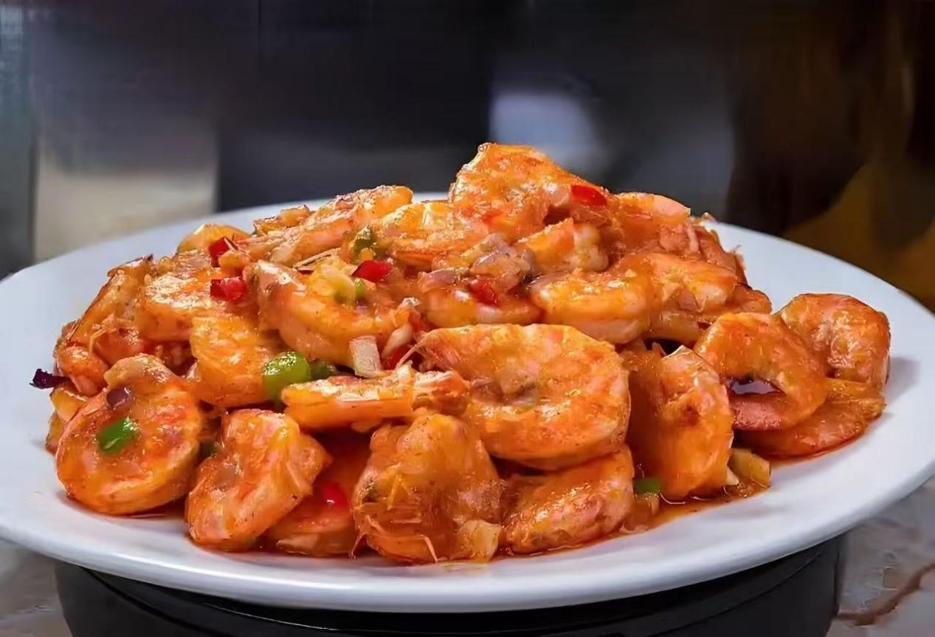
暖心早餐
皮蛋瘦肉粥、墨西哥面包、香草蛋糕、生肉包、南瓜松糕、椰菜红萝卜蛋炒米粉、蒸鸡蛋、蒸饺子
营养午餐
佛手瓜炒鸡、美极虾、三色炒肉粒、盐焗鸡腿、红萝卜蛋炒米粉、小白菜、水果
美味晚餐
圆椒炒花肉、花生焖排骨、节瓜焖鸭、莲藕马蹄肉饼、大白菜、节瓜汤

星期三（1月7日）
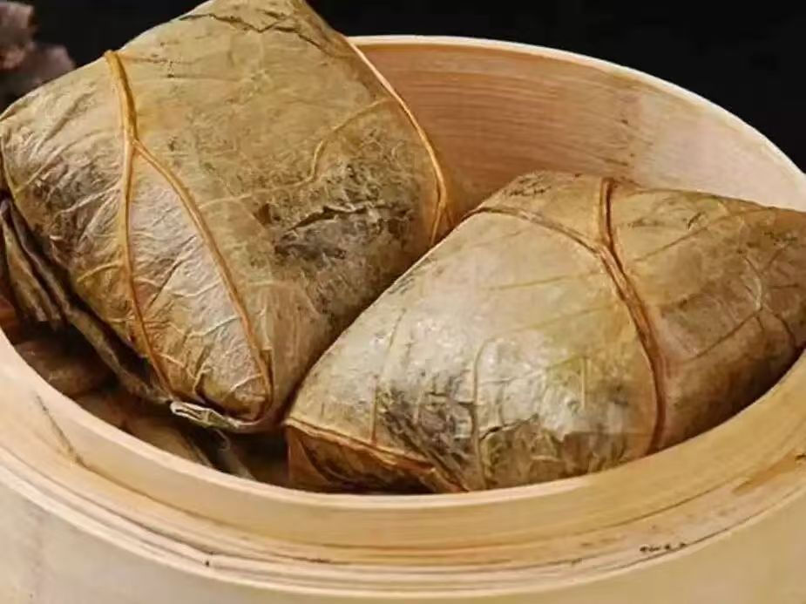
暖心早餐
纯牛奶、香妃面包、旋风巧克力蛋糕、红糖馒头、糯米鸡、洋葱红萝卜炒面、蒸鸡蛋
营养午餐
白萝卜焖牛腩 、豆腐卜、茄子肉沫、红烧鸡全翼、韭菜蛋炒面、小塘菜
美味晚餐
红萝卜炒蛋、盐焗鸡翅根、菜花炒肉片、咖喱鱼蛋、冬瓜、枸杞汤

星期四（1月8日）
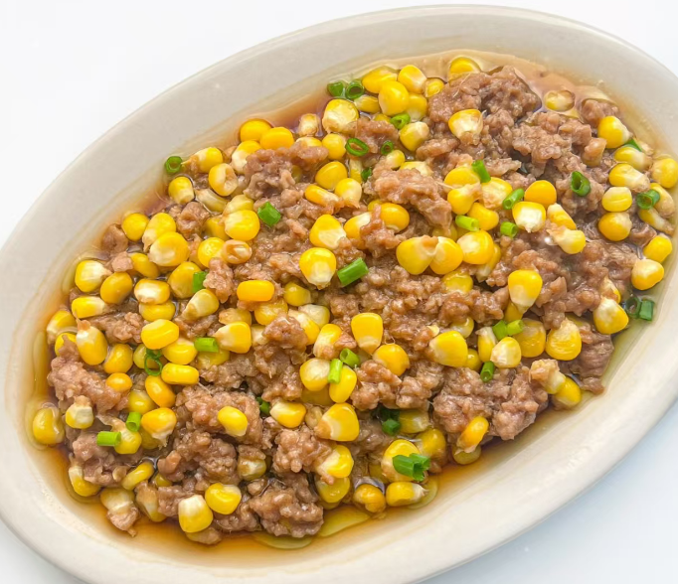

暖心早餐
花生眉豆大骨粥、肉松面包、海苔芝麻轻蛋糕、生肉包、豆沙包、酸辣粉、蒸鸡蛋、蒸檽米条
营养午餐
玉米粒肉丝炒蛋、香辣鸭翅根、冬瓜炒肉片、贝贝南瓜蒸排骨、三丝蛋炒米粉、菜心、水果、鸭腿
美味晚餐
豆角焖花肉、香芋焖鸭、番茄炒滑蛋、玉米肉饼、娃娃菜、玉米羹

星期五（1月26日）
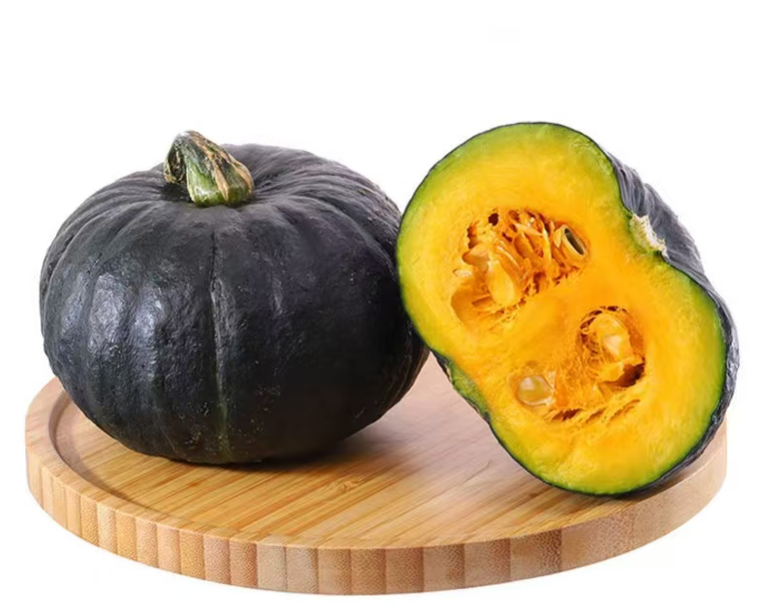
暖心早餐
红枣杞子鸡粥、抹茶红豆蛋糕、黑椒肠仔包、糯米鸡、豆角红萝卜蛋炒面、蒸鸡蛋、
营养午餐
酸辣土豆丝上肉丝、淮山杞子蒸鸡、沙葛焖鸭、韭黄虾仁肉片炒蛋、南瓜

如因实际情况修改，以饭堂当天公示的菜谱为准

